.  تشوهات أو انحرافات الجنين  عندما ينشأ الجنين وتبدأ الخلايا بالانقسام، فقد يحدث أحيانا بعض التشوهات أو الانحرافات في كروموسومات الخلية، تلك التي تحمل الصفات الوراثية.هناك بعض التشوهات التي تكون غاية في الخطورة، بينما بعضها الآخر بالكاد تتم ملاحظته.  إن التشوهات الكروموسومية التي يتم فحصها لدى KUB"الفحص بالموجات فوق الصوتية والفحص الكيميائي الحيوي" وكذلك NIPT"يتم أخذ عيّنة من دم الحامل" يُطلق عليها trisomi 21 ((Downs syndromأي متلازمة داون، trisomi 13 (Pataus syndrom))أي متلازمة باتو وكذلكsyndrom)trisomi 18 (Edwardsأي متلازمة ادوارد. كما أن التشوهات في كروموسومات الجنس Turners syndromأوKlinefelters syndrom، تكون أيضا محتملة الحدوث.  إن التشوهات ذات الخطورة الجدية تظهر لدى1إلى2 من كل 100 طفل حديث الولادة.إن بعضاً من هذه التشوهات تعود إلى الانحرافات الحاصلة في الكروموسومات، بيد أن الكثير من هذه التشوهات تعود إلى أسباب أكثر تعقيداً.إن بعض الانحرافات أو التشوهات قد يتم الكشف عنها عند الفحص عن طريق الأمواج فوق الصوتية، بيد انه ليس هناك أي فحص من شأنه منح ضمان كلّي بكون الجنين بصحة تامة.  معلومات تطبيقية  بإمكانك طبعاً إحضار أحد الأقارب البالغين معك، ولكن شخص واحد فقط.إن الأمواج فوق الصوتية هي فحص طبي متقدم ويتطلّب تركيزا كبيراً من الطبيب/القابلة، وعليه لا يمكن للأطفال أن يكونوا متواجدين.  لدى وجود الأسئلة أو عائق ما، يتم الاتصال هاتفيا برعاية الأمومة الخاصة،Falu lasarett، هاتف:023-49 29 44 من الاثنين إلى الجمعة من الساعة 08.00 إلىالساعة09.00.  لمعلومات أكثر حول تشخيص الجنين، انظر بكل سرورwww.1177.se/fosterdiagnostik  Fosterdiagnostik, 1177.se Film om fosterdiagnostik, 1177.se  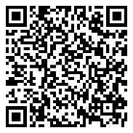  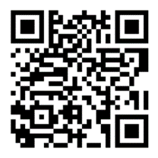 |  |  | 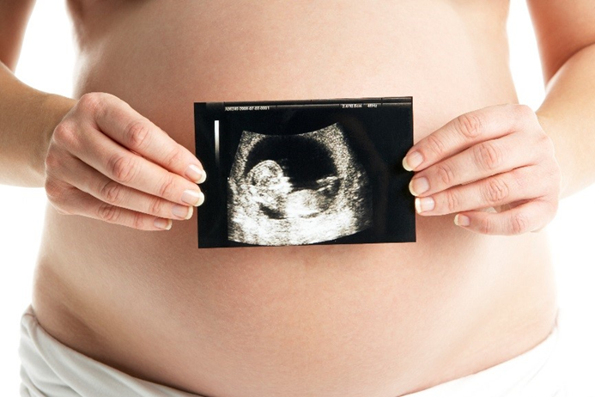  Fosterdiagnostik - Arabiska
 |  |  | تشخيص الجنين
 |  |  | Dalarnaرعاية المرأة ورعاية صحة الأمومة

ويتم إجراء هذا الفحص عن طريق اخذ عينة من الدم من الأم ويتم ربط النتيجة مع قياس خاص من رقبة الجنين لدى الفحص بالأمواج فوق الصوتية والذي يكون قد تمّ مسبقا.  إذا ما كان احتمال وجود انحرافات كروموسومية اقل من 1 بين 200، فان ذلك يُعتبر احتمال صغير فلا يتم إجراء أي فحص آخر تبعا لهذه النتيجة. أما إذا كان الاحتمال اكبر، فان فحوصات أكثر لا بد من القيام بها من اجل الوصول إلى جواب شافي أو محدد.  اختبار غير جراحي ما قبل الولادة (NIPT)  يتم إجراء مثل هذا الاختبار أو الفحص حيث أن الاختبار السابق قد أظهر احتمالا عاليا ولكن بشكل متوسط لحدوث الانحرافات الخاصة بالكروموسومات. ليس لديك أية إمكانية لإجراء مثل هذا الاختبار إذا ما يكن قد تم إجراء الاختبار السابق أي KUB. إنه وفي بعض الحالات فان هذا الاختبار أيNIPT لا يُعتبر موثوقاً، مثلا لدى وجود حمل توأمي أو سمنة مفرطة.  عند اختبار NIPTيتم أخذ عيّنة دم من ذراع الأم. إن هذا الاختبار موثقة جدا إذا ما أظهر بان الجنين ليس فيه أي انحراف كروموسومي. أما إذا ما أظهر انحرافا كروموسوميا، فان ذلك يعني أن النتيجة غير موثقة بنفس الدرجة وعليه، لا بد من تكملة الاختبار من السائل السلوي أو من المشيمة من أجل الحصول على جواب مؤكد.  اختبار السائل السلوي أم اختبار المشيمة  إن عيّنة اختبار من السائل السلوي أي السائل المحيط بالجنين أو من المشيمة، سوف يعطي جوابا أكثر تأكيدا بخصوص ما إذا كان الجنين فيه انحرافات كروموسومية ويتم تقديمه أي إجراءه إذا ما كان  - KUBقد أظهر انحرافا كروموسوميا محتملا  - احد الوالدين المنتظرين لديه القابلية الوراثية للإصابة بالانحراف الكروموسومي  - هناك إشارات تشير إلى وجود انحرافات لدى الفحص بالأمواج فوق الصوتية  يتم إجراء اختبار السائل السلوي في Falunفي وقت أدناه أسبوع الحمل 15, أما اختبار المشيمة، فانه يتم في Uppsalaمن أسبوع الحمل 11. يتم عند الفحص إدخال إبرة رفيعة في بطن الحامل حيث يتم امتصاص كمية قليلة من السائل السلوي أو من نسيج المشيمة. إن الاختبار يتضمن نسبة قليلة من خطر حدوث الإجهاض. إن اقل من 1 من كل 200 اختبار يؤدي إلى حدوث الإجهاض.  يقوم احد الأطباء بتقييم الوضع بخصوص تلك الانحرافات الكروموسومية التي سوف يتم فحصها.  إنه وفي بعض الأحيان، يتم التحقق من جميع كروموسومات الجنين.  كما يمكن أن يتم تحليل السائل السلوي لدى الاشتباه بحدوث عدوى عند الجنين. |  |  | انه ومن أجل اتخاذ الموقف والاستعداد لإجراء تشخيص الجنين، فقد يكون من الأجدر التعرف على المزيد من الفحوصات.كما قد يكون من المفيد التفكير مليّاً بخصوص تسلسل الأحداث المختلفة. ماذا تريد أن تفعل إذا ما اظهر فحص ما نتيجة ليست ما تأملين؟  الغالبية العظمى من الأطفال يولدون وهم أصحاء، بيد أن اثنين من مائة طفل يولدان مع نوعٍ ما من الانحرافات. ويمكن عن طريق تشخيص الجنين الكشف عن بعض الأمراض والانحرافات.  إن رعاية صحة الأم تقدّم لجميع الوالدين المنتظرين معلومات بخصوص تشخيص الجنين. إن جميع الفحوصات المعمولة اختيارية ومجّانية في نفس الوقت. إن الحامل هي التي تقرر فيما لو كانت تريد الإقدام على القيام بالتشخيص الجنيني أم لا.  إن الجميع سيتم تقديم الفحص لهم عن طريق الأمواج فوق الصوتية. أما بالنسبة للفحوصات الأخرى، فانه تّقدّم في بعض الحالات.  الأمواج فوق الصوتية  يتم إجراء فحصين اثنين لجميع النساء الحوامل. فحص مبكّر بالموجات فوق الصوتية عند أسبوع الحمل 13 إلى 15 من ناحية، ومن ناحية أخرى، فحص آخر عند الأسبوع 18 من الحمل إلى 20 في وقت لاحق.إن هذا الفحص يتم في Falun أو Mora ويمكن أن يُظهر  - إذا ما كان هناك جنين أم جنينان  - كم هي كمية السائل السلوي الموجود  - كم مرّ من مدة الحمل  - التاريخ المحسوب لمجيء المخاض  - أين مكان المشيمة وكيف تعمل  - ما لو أن الجنين يعاني من بعض التشوهات  - كيف ينمو الجنين  بدلا من الأمواج فوق الصوتية بوقت مبكر، بإمكانك اختيار الأمواج فوق الصوتية وفحص الدم سويةً من أجل تقييم انحرافات الكروموسوم، تلك التي تُطلق عليها فحص KUB.  فحص الانحرافات المتعلقة بالكروموسومات  الفحص بالموجات فوق الصوتية والفحص الخاص بالدم (KUB)  إنKUBعبارة عن حساب الاحتمالية حول كون الجنين يعاني من احد الانحرافات الشائعة الخاصة بالكروموسومات. إن هذا الاختبار أو الفحص بالإمكان تنفيذه بين أسبوع الحمل 11 إلى 13. وعليه، فان مثل هذا الفحص لا يمكن أن يعطي جوابا شافيا.

